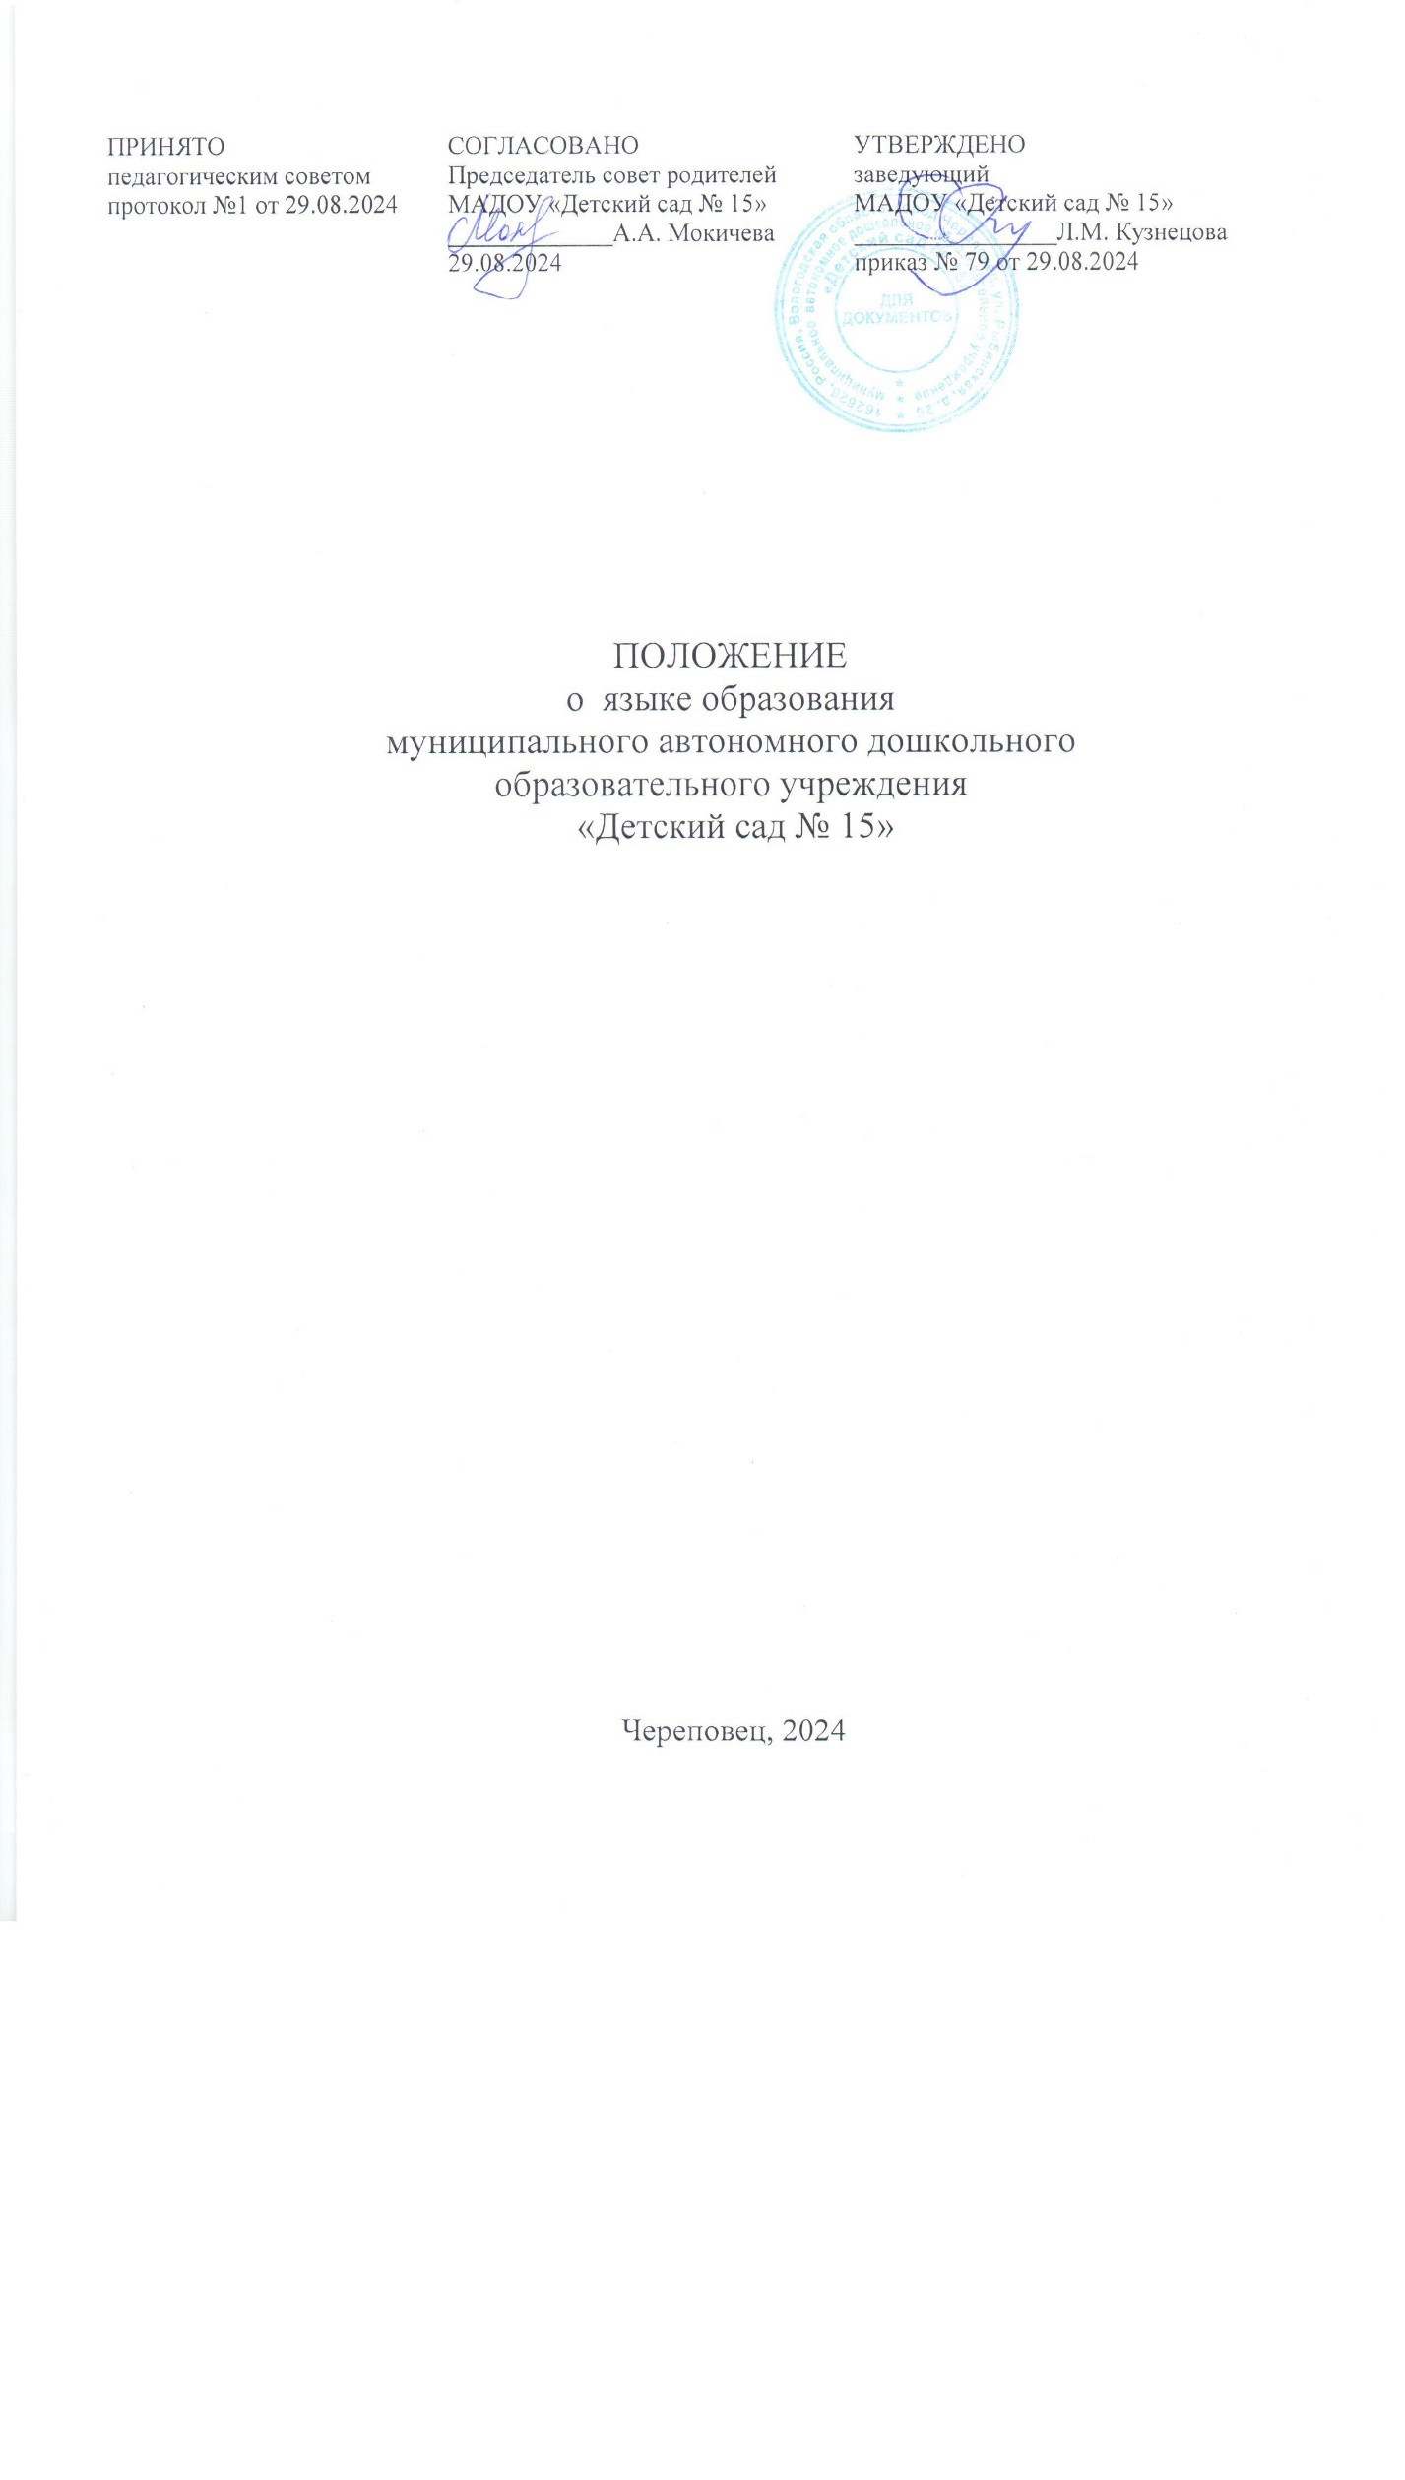

Положение

о языке образования

1. Настоящее Положение определяет язык образования в муниципальном автономном дошкольном образовательном учреждении «Детский сад общеразвивающего вида № 15» (далее – Учреждение) и разработано в соответствии с в соответствии с Федеральным законом от 29.12.2012 № 273-ФЗ «Об образовании в Российской Федерации», Федеральным законом от 24 июля 1998 г. № 124-ФЗ "Об основных гарантиях прав ребенка в Российской Федерации", Уставом Учреждения.

2. В Учреждении образование воспитанников  осуществляется на государственном языке Российской Федерации - русском языке. Преподавание и изучение государственного языка Российской Федерации в рамках имеющих государственную аккредитацию образовательных программ осуществляются в соответствии с [федеральными государственными образовательными стандартами](http://mobileonline.garant.ru/document/redirect/5632903/0), образовательными стандартами.

3. Право на получение дошкольного образования на родном языке из числа языков народов Российской Федерации, а также право на изучение родного языка из числа языков народов Российской Федерации, в том числе русского языка как родного языка, реализуется в пределах возможностей, предоставляемых системой образования, в порядке, установленном законодательством об образовании. Реализация указанных прав обеспечивается созданием необходимого числа соответствующих образовательных организаций, классов, групп, а также условий для их функционирования. Преподавание и изучение родного языка из числа языков народов Российской Федерации, в том числе русского языка как родного языка, в рамках имеющих государственную аккредитацию образовательных программ осуществляются в соответствии с федеральными государственными образовательными стандартами, образовательными стандартами.

4. В Учреждении создаются условия для овладения воспитанниками нормами русского языка, как государственного языка Российской Федерации.

5. Образование может быть получено на иностранном языке в соответствии с образовательной программой и в порядке, установленном законодательством об образовании и локальными нормативными актами организации, осуществляющей образовательную деятельность.

6. В Учреждении в рамках предоставления дополнительных образовательных услуг может быть организована образовательная деятельность по изучению иностранных языков в соответствии с Федеральными государственными образовательными стандартами дошкольного образования.

7. Язык, языки образования определяются локальными нормативными актами организации, осуществляющей образовательную деятельность по реализуемым ею образовательным программам, в соответствии с [законодательством](http://mobileonline.garant.ru/document/redirect/10148970/1) Российской Федерации. Свободный выбор языка образования, изучаемых родного языка из числа языков народов Российской Федерации, в том числе русского языка как родного языка, государственных языков республик Российской Федерации осуществляется по заявлениям родителей (законных представителей) несовершеннолетних обучающихся при приеме (переводе) на обучение по образовательным программам дошкольного образования, имеющим государственную аккредитацию образовательным программам начального общего и основного общего образования.

8. Настоящее Положение вводится в действие приказом по Учреждению. Срок действия Положения не ограничен (или до замены их новыми). Изменения в настоящее Положение могут вноситься Учреждением в соответствии с действующим законодательством и Уставом Учреждения

9. Информация о языке образования размещается в сети Интернет на официальном сайте Учреждения (https://d3511194.gosuslugi.ru/) для ознакомления родителей (законных представителей) воспитанников.